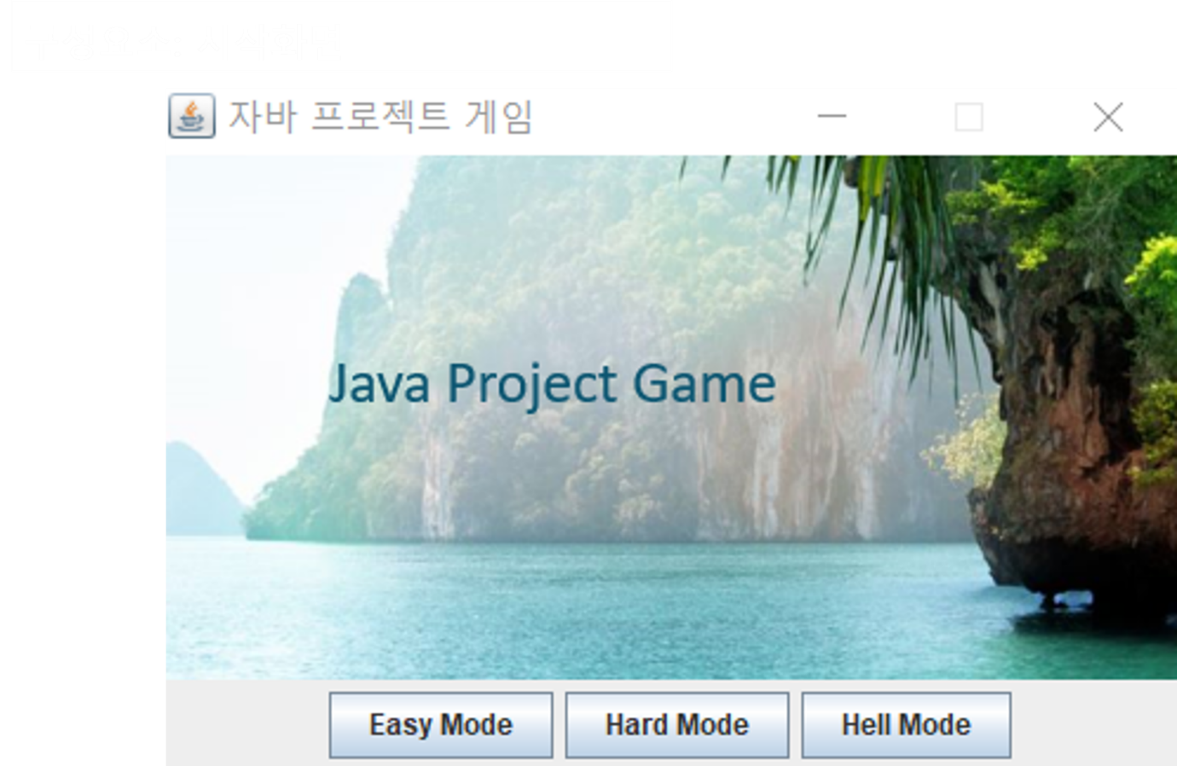게임 시작화면은 자체 제작한 이미지를 사용. GUI를 이용해서 3개의 모드 버튼이 있는 시작화면 제작. 누르면 각 모드에 맞는 스테이지 모드로 진입. 진화론에 따라 바다 육지 그리고 인간이라는 컨셉으로 1 2 3 스테이지 모드 제작.

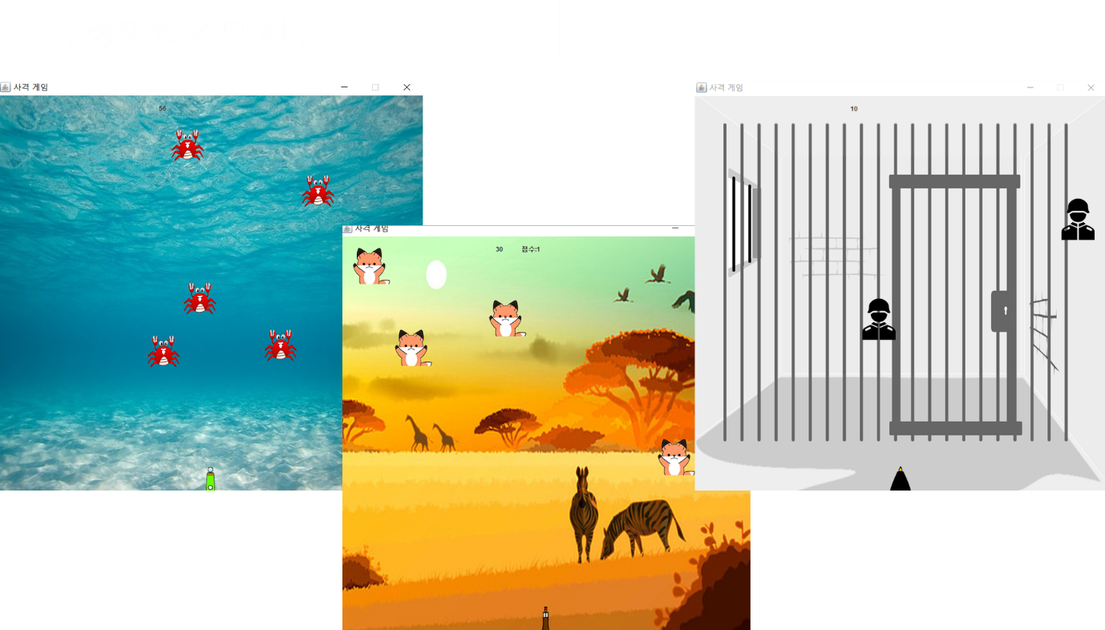

각 스테이지 마다 점수와 제한 시간 존재. 시간은 각 스테이지가 올라갈수록 제한 시간이 줄어듬. 적을 죽이면 시간을 늘 수 있게 제작. 특수적 들 중 시간을 줄이는 적 및 시간을 0으로 만들어버리는 적도 존재.

적은 시작할 때 랜덤한 위치에서 등장하며 죽이면 1초동안 죽은 후 다시 재생산되도록 설정. 적을 죽이는 원리는 발사 스레드의 이미지 위치와 목표 스레드 위치가 겹치는 순간 스레드를 죽이고 스레드 이미지를 False 시키며 위치를 마이너스위치 값으로 옮기고 그 후 재생산. 스레드를 먼저 죽이지 않으면 이미지를 False 시키기 전에 스레드가 이미지의 위치를 빠르게 옮겨버려 맵에서 나타났다가 죽는 경우가 있어 스레드를 먼저 죽임.

플레이어 스레드는 스테이지에 따라 배경에 맞게 물총과 물방울 엽총과 총알 소총과 총알로 만들고 스테이지가 높아질수록 점수를 얻을 수 있는 기본 적들은 적어지도록 설정. 당연히 이 모든 적들 하나하나가 스레드를 돌리는 부분이고 선언하는 부분을 조심함. 많은 스레드를 돌리다보니 코드에 순서를 정확히 명시해줘도 원하는대로 되지 않아서 고생.

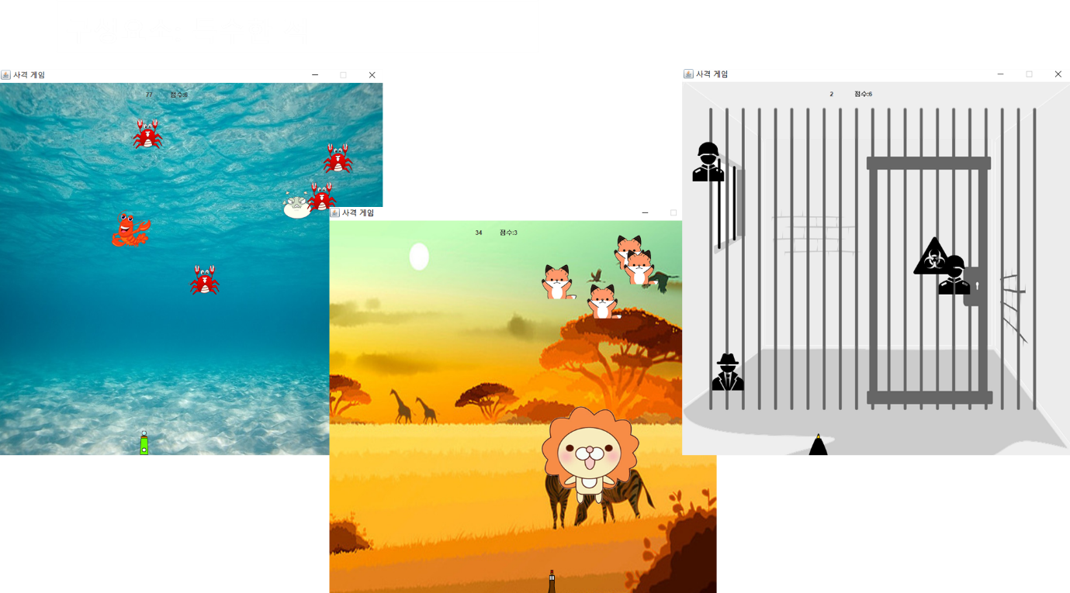

뒤에 나올 특수한 적들이나 여기 일반적들을 죽이면 카운터가 쌓여서 보스가 나오는데 얼마나 특수한 적들을 잡고 일반 적들을 안잡는지에 따라 점수가 크게 갈림. 물론 초보가 보스를 잡을려면 특수한 적을 죽이지 않고 일반 적들만 죽임으로서 시간을 늘려 보스를 소환하는 것이 초보자에게 가장 좋은 루트. 하지만 특수한 적들은 시간을 줄이는 대신 점수를 많이 줌. 무엇을 잡든 6마리를 잡으면 보스가 소환되는데 내가 특수한 적을 잡아서 점수를 많이 얻고 그만큼 시간이 줄어도 보스를 잡을 자신이 있다고 하면 특수한 적을 잡으면 됨. 다만 특수한 적들 중에 위에 언급했듯이 시간을 0초로 만들어버려서 잡아서는 안되는 적들도 존재.

일반 적들의 스레드들을 배열로 만든 반면에 특수한 적은 새로운 스레드를 만듬. 특수한 적들은 가재 호랑이 그리고 고위간부 조합의 특수적1 조합과 특수적2 조합인 복어 뱀 바이러스가 있음. 특수적1 조합은 묘하게 기본 적들의 상위호환의 느낌이 강하게 이미지들을 구성. 게는 가재 여우는 사자 일반 병사 위에는 고위간부로 구성. 맞추면 점수는 많이 올라가지만 시간이 감소 됨으로서 보스를 적은 시간안에 잡을 자신이 있으면 특수한 적1 조합을 잡아서 점수를 많이 얻고 시간을 줄여도됨. 2스테이지에는 사자가 크기가 커서 강제로 맞춰지기 쉽고 죽이면 1스테이지보다 더 시간이 줄어들며 3스테이지 고위 간부는 죽으면 고수가 아닌 이상 보스를 근처에 가기 힘들 정도로 시간이 줄어듬. 특수적 조합2는 맞으면 그대로 GAMEOVER하는 조합으로 1스테이지에서는 복어 2스테이지는 뱀 3스테이지는 바이러스로 각 스테이지의 배경에 맞으며 치명적인 이미지로 설정. 셋 다 맞으면 공평하게 한방에 플레이어가 Game Over됨.

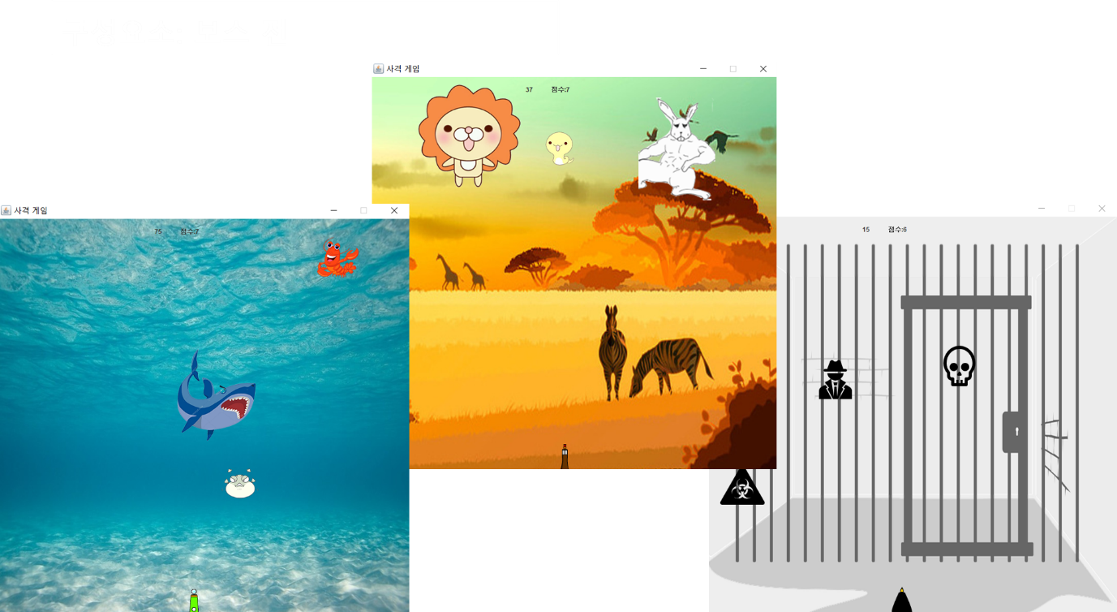

카운터가 6이 되는 순간 보스가 등장. 카운터가 2가 쌓이면 적들이 양 옆이 아닌 사방으로 움직이고 4부터 광분 모드가 되어 속도가 전체적으로 빨라짐. 보스가 나타나는 순간 꿀 같은 시간을 추가해주던 일반 적들은 전부 사라지고 보스가 나타남. 보스는 상당히 빠른 속도로 설정해 놓아서 잡기 힘들도록 구현. 각 페이지에 맞게 이지모드에 바다는 상어 하드모드의 초원에는 사자가 아닌 만렙 토끼가 보스이고 감옥에서는 영원히 이곳에 머물다가 죽은 죄인의 해골을 보스로 설정.

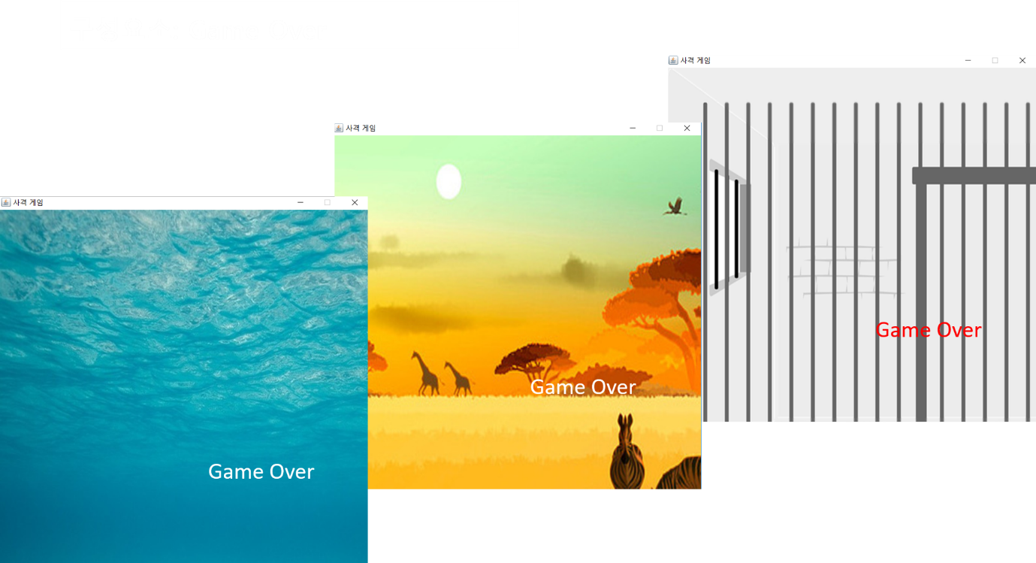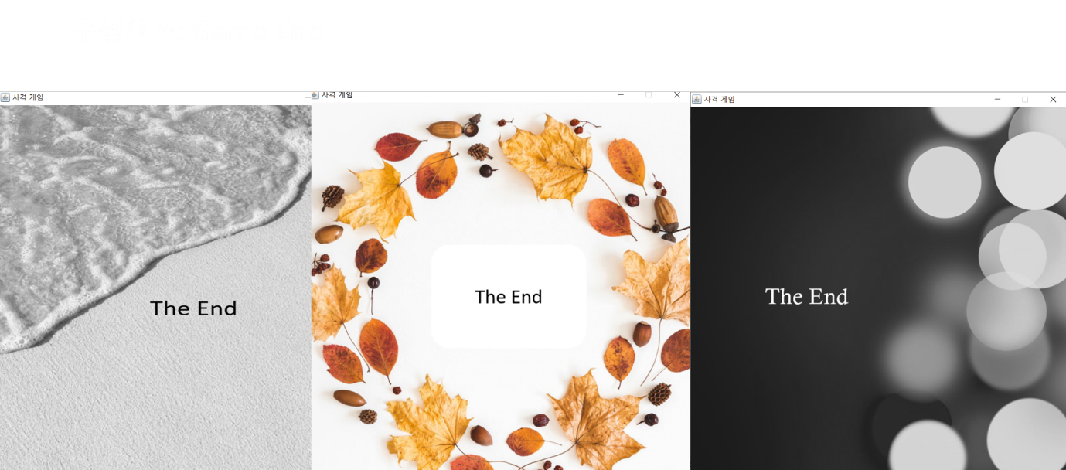보스를 2번 맞추면 이 모든 게임이 끝나고 안의 모든 스레드를 STOP한뒤 이미지를 False 및 위치를 화면에 안보이도록 조정하고 이 모든 과정의 끝인 게임 엔드의 이미지 출력. 처음하는 사람들은 밸런스를 잘 맞추어 놓아서 게임오버화면부터 보게 될 것. 시간이 다되어서 죽거나 특수한 적 2조합들을 맞출 경우 게임오버 이미지를 게임엔드와 똑같은 과정을 거친후 띄움. 각 스테이지의 컨셉에 맞춰서 게임오버와 게임엔드 화면을 구성함. 게임엔드 화면이 뜨면 그 스테이지 게임을 완수한 것.

시연 영상은 프로젝트 파일 올릴 때도 말씀드렸지만 게임의 플레이어 스테이지와 찍어야할 장면들이 많아서 70MB가 넘어서 메일로 보냈습니다. 죄송합니다.

이 게임을 만드는데 기본 베이스가 되었던 코드는 Github에 기간 안에 올렸습니다. 감사합니다.

조원 역할

이권철(조장)

게임 틀 마련, 적 스레드들 파트, 스레드와 스레드 호환 파트, 게임 파트 총괄, 발표

박기범

게임 틀 마련, 플레이어 스레드 파트, 발사 스레드 파트, 코드 축소 파트, 보고서 제작

정세벽

게임 디자인 파트, 스레드 이미지 파트, 스테이지 별 난이도 설정 파트, 시간 제한 파트

서현영

게임 디자인 파트, 시작화면 파트, 게임 디자인 파트, 코드 축소 파트, 점수 파트

공동: PPT제작 및 대본 제작